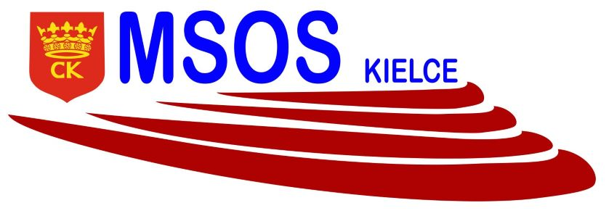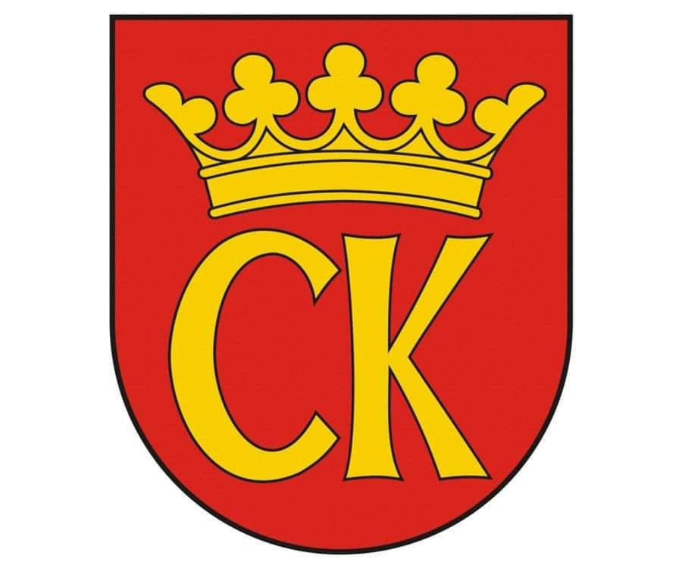

**KOMUNIKAT KOŃCOWY**

**IGRZYSK MŁODZIEŻY SZKOLNEJ**

**MISTRZOSTWA KIELC W SIATKÓWCE CHŁOPCÓW**

**ROCZNIK 2008-2009**

|  |  |  |
| --- | --- | --- |
| **MIEJSCE** | **SZKOŁA** | **OPIEKUN** |
| I | **SP 9** | Rafał Kruk |
| II | **SP5** | Przemysław Czarnecki |
| III | **SP 13** | Tomasz Kiepas |
| IV | **SP 15** | Agnieszka Merwart |
| V | **SP 24** | Dorota Nowak |
| VI | **SP 25** | Tomasz Michalski |
| VII | **SP 1** | Grzegorz Kołomański |